非公司企业法人（设立）
登记文书 | 提交文件
标准化办事指南
一、办理流程：
济南：登录“济南政务服务一网通办”（网址：https://www.jinan.gov.cn/col/col57769/index.html）
青岛：登录“青岛市企业开办智能一体化平台”（网址：https://qydjfw.qingdao.gov.cn）。
申报方式一：全程网办
济南：选择“高效办成一件事”专区--企业“一件事”--开办公司，根据系统提示填写并上传相关材料后，选择“全程电子化”方式办理，材料指导通过后进行电子签名（签章），业务办结后申领营业执照。
青岛：选择“我要开办企业”，根据系统提示填写并上传相关材料后，选择“全程电子化”方式办理，预审通过进行电子签章，业务办结后现场领取或申请营业执照免费邮寄。
申报方式二：窗口办理
济南：选择“高效办成一件事”专区--企业“一件事”--开办公司，根据系统提示填写并上传相关材料后，选择“窗口”方式办理，材料指导通过后，携带所有材料到各级政务服务中心企业开办窗口办理业务。
青岛：选择“我要开办企业”，根据系统提示填写相关信息后选择窗口登记方式提交预审，通过后，携带所有材料到政务服务中心企业开办窗口办理业务并领取营业执照。
二、申请材料：以下材料均需原件（标注复印件的除外），示范文本附后
1.《非公司企业法人登记（备案）申请书》。
2.企业法人组织章程[由出资人（主管部门）加盖公章]。
3.出资人（主管部门）的主体资格文件。
（1）出资人（主管部门）为企业的，提交营业执照复印件。
（2）出资人（主管部门）为事业法人的，提交事业单位法人证书复印件。
（3）出资人（主管部门）为社团法人的，提交社会团体法人登记证复印件。
（4）出资人（主管部门）为民办非企业单位的，提交民办非企业单位登记证书复印件。
（5）出资人（主管部门）为其他类型法人的，提交有关法律法规规定的资格证明复印件。
4.企业设立的批准文件。
（1）设立全民所有制企业：提交国家授予企业经营管理财产的相关文件，以及政府或政府主管部门的批准文件。
（2）设立城镇集体所有制企业：提交省、自治区、直辖市人民政府规定的审批部门的批准文件。法律法规有专门规定的，从其规定。
（3）设立乡村集体所有制企业：提交县级人民政府乡镇企业主管部门以及法律法规规定的有关部门的批准文件。
5.企业法定代表人、登记联络员、提交申请材料的人员（经办人）的自然人身份证明复印件。
6.企业法定代表人的任职文件。法定代表人能够就任职情况进行实名登记确认的，可免予提交任职文件。
7.住所使用相关文件。
8.法律、行政法规和国务院决定规定设立企业必须报经批准的，或企业申请登记的经营范围中有法律、行政法规和国务院决定规定在登记前依法须经批准的项目的，提交有关批准文件或许可证件的复印件。
注：
1.申请人提交《名称自主申报承诺书》的，登记机关应当收取并归入登记档案。
2.在办理非公司企业法人设立登记时，出资人、法定代表人、财务负责人、登记联络员或登记注册代理人等相关人员应当配合登记机关通过支付宝“登记注册实名认证”或微信“青易办电子签”小程序办理实名登记确认。
在登记机关现场办理实名登记确认的，还应当提交《实名登记确认表》。
三、审批依据
依照《市场主体登记管理条例》《城镇集体所有制企业条例》《乡村集体所有制企业条例》，申请非公司企业法人设立登记适用本规范。
四、受理条件：提交材料齐全，符合法定形式。
五、审批程序：材料指导-接收材料-确认登记-归档
六、是否收费：否
七、法定期限：6个工作日
八、承诺期限：即办
九、办理地点：
电子化办理：济南：“济南政务服务一网通办”网站（网址：https://www.jinan.gov.cn/col/col57769/index.html）
青岛：“青岛市企业开办智能一体化平台”网站（网址：https://qydjfw.qingdao.gov.cn）
现场办理：济南/青岛市级及各区（市）政务服务中心企业开办专区
十、办理时间：
济南：工作日上午9:00-12:00，下午13:00-17:00。（工作日提供午间延时服务，除法定节假日外提供周末预约服务，具体以各级登记机关对外公示时间为准。）
青岛：工作日上午09：00-12：00，下午13：30-17：00。（工作日提供午间延时服务，除法定节假日外提供周六预约服务，具体以各级登记机关对外公示时间为准。）
- 咨询电话：
登记机关 | 咨询电话
山东省、济南市政务服务中心 | 0531-68967324
历下区行政审批服务局 | 0531-88287300
市中区行政审批服务局 | 0531-51807871、51807874
槐荫区行政审批服务局 | 0531-87589971
天桥区行政审批服务局 | 0531-81601520、81601530
历城区行政审批服务局 | 0531-66899260
长清区行政审批服务局 | 0531-87201273
章丘区行政审批服务局 | 0531-83278100
济阳区行政审批服务局 | 0531-84237731
莱芜区行政审批服务局 | 0531-75678099、76126619
钢城区行政审批服务局 | 0531-76892180、77912779
平阴县行政审批服务局 | 0531-87854126
商河县行政审批服务局 | 0531-84881656、84880118
高新区管委会审批服务部 | 0531-88811888
南部山区管委会市场监管局 | 0531-88112705
新旧动能转换起步区管理委员会行政审批服务局 | 0531—66604310、81175033
莱芜高新区审批服务部 | 0531-78867522
青岛市行政审批服务局 | 0532-66200000
市南区行政审批服务局 | 0532-66200507
市北区行政审批服务局 | 0532-81632220
李沧区行政审批服务局 | 0532-66088315
崂山区行政审批服务局 | 0532-88036026
城阳区行政审批服务局 | 0532-87868837
西海岸行政审批服务局（开发区大厅） | 0532-86165012
西海岸行政审批服务局(原胶南大厅) | 0532-86165012
即墨区行政审批服务局 | 0532-87567809
胶州市行政审批服务局 | 0532-82206380
平度市行政审批服务局 | 0532-88397315
莱西市行政审批服务局 | 0532-66897111
自贸区审批服务部 | 0532-86769733
高新区行政审批大厅 | 0532-66966568

十二、示范文本：
示范文本仅供参考，请申请人根据实际情况填写表格、制作文本。

非公司企业法人登记（备案）申请书

- 适用于申请非公司企业法人设立、变更登记（备案）
- 设立登记：请填写表1、表3至表7
- 变更登记（备案）：请填写表2，并根据具体事项填写表3至表7中相关表格
表1——非公司企业法人设立信息
名 称 | 济南/青岛XXXX商贸中心
名 称 | ☑已进行名称自主申报
住 所 | 山东 | 省(自治区/直辖市) |  |  | 济南/青岛 |  |  | 市(地区/盟/自治州)
住 所 | XXX | 县(自治县/旗/自治旗/市/区) |  |  |  | XXX |  | 乡(民族乡/镇/街道)
住 所 | XXX | 村(路/社区) |  | XXX |  |  |  | 号
住 所 | 住所是指公司的主要办事机构所在地，应当使用真实、合法、有效、安全的固定场所作为住所，并填写省、市、县（市、区）、乡镇（街道）、村（社区）、街（路）、门牌号（楼号、房间号）等详细内容。没有门牌号码的，应加注与周边显著性标志物、道路的方位和距离。
企业类型 | 非公司内资企业法人（集体所有制） |  | 经营期限 |  |  |  | 年 / ☑长期  此处若经营期限不是长期，请填写具体年限。
出资人（主管部门）名称 | 济南/青岛市机关服务中心 |  | 出资人（主管部门）  主体资格证照类型 |  |  |  | 营业执照、事业单位法人证书、社会团体法人登记证书、民办非企业单位登记证书、其他
主体资格  证照号码 | 社会统一信用代码（共计18位）。营业执照（91）、事业单位法人证书（12）、社会团体法人登记证书（51）、民办非企业单位登记证书（52）、其他（XX）
出 资 额 | 认缴 XXX 万元
经营范围 | 一般经营项目：销售食品；XXX。  许可经营项目：企业管理；XXX。  按照国家市场监管总局及省市场监管局关于全面开展经营范围登记规范化工作的相关要求，登记时需从《经营范围登记规范表述目录（试行）》中选取经营范围条目，申请人可通过微信小程序或网页版“经营范围规范表述查询系统”进行查询/或“企业开办“一窗通”服务平台 /青岛市企业开办智能一体化平台”网页的“经营范围查询”模块自主添加。  没有门牌号码的，应加注与周边显著性标志物、道路的方位和距离。
经营范围 | 请按照登记机关公布的经营项目分类标准办理经营范围登记  依据企业实际需要填写。
营业执照  申领方式 | ☑申领纸质营业执照 其中：副本 1 个  电子营业执照自动生成，由非公司企业法人法定代表人下载使用

表3——提交申请材料的人员（经办人）信息
人员姓名： 赵XX
经办人信息依据实际情况填写
代表或接受委托的有效期限：自2026年05月01日至2026年06月01日
该人员为（请根据实际情况勾选一项）
□法定代表人 / □登记联络员 / ☑登记注册代理人 *登记注册代理人需填写表3（附）
该人员在办理此次经营主体登记（备案）申请中的权限为
1.☑有权 □无权 核对登记材料中的复印件并签署核对意见
2.☑有权 □无权 修改经营主体自备文件的错误
3.☑有权 □无权 修改有关表格的填写错误
4.☑有权 □无权 领取营业执照和有关文书
承诺及签名
本人承诺提交的所有材料真实、完整，本人已尽核实和查验义务，并对最终提交办理登记（备案）的信息和材料进行确认。
此次登记（备案）申请中，本人承诺未伪造、变造或者使用伪造、变造的法律文件、印章、签名，未采取欺诈、诱骗等不正当手段，未教唆、编造或者帮助他人编造、提供虚假信息或者材料，未作出误导性或者欺骗性陈述，不存在以转让牟利为目的、恶意申请登记、损害社会公共利益或者妨碍社会公共秩序等行为。
本人已知晓对提交虚假材料或者采取其他欺诈手段隐瞒重要事实骗取登记的，直接负责的主管人员和其他直接责任人员将被处以3万元以上30万元以下的罚款；相关责任人自经营主体登记被撤销之日起3年内不得再次申请登记注册业务；对于明知或者应当知道申请人提交虚假材料或者采取其他欺诈手段隐瞒重要事实进行登记，仍接受委托代为办理，或者协助其进行虚假登记的人员将被处10万元以下的罚款。
应当使用黑色或蓝色墨水钢笔或签字笔工整签名，不能打印或用印章代替。
写
人员签名：[ 赵XX ]
日期： 2026/05/01（年/月/日）
说明 | 登记注册代理人指直接接受经营主体委托，为经营主体提供代理登记注册相关服务的第三方机构或个人（包括代理机构中具体办理登记代理事务的工作人员）。

本表不向社会公众公开
提交申请材料的人员（经办人）不是登记注册代理人的，无需填写此表。
表3（附）——登记注册代理人信息
姓 名 | XXX |  | 移动电话 | 139XXXXXXXX
身份证件类型 | ☑居民身份证 / □其他 |  | 身份证件号码 | 37XXXXXXXXXXXXXXXX
代理人员身份 | □该人员以个人名义代理登记事务
代理人员身份 | ☑该人员以代理机构工作人员名义代理登记事务 | 代理机构信息（包含个体工商户）
代理人员身份 | ☑该人员以代理机构工作人员名义代理登记事务 | 机构名称：济南/青岛XXX代理记账有限公司
代理人员身份 | ☑该人员以代理机构工作人员名义代理登记事务 | 统一社会信用代码：91XXXXXXXXXXXXXXXX
代理人员身份 | ☑该人员以代理机构工作人员名义代理登记事务 | 负责人姓名：XXX
代理人员身份 | ☑该人员以代理机构工作人员名义代理登记事务 | 负责人移动电话：139XXXXXXXX
代理人员身份信息需与“全国经营主体登记注册服务网”公示代理人身份信息一致。

表4——法定代表人基本信息
姓 名 |  | 牛XX | 国别（地区） | 中国
电子邮箱 |  | XXXXXX@163.com（选填）
说明 | - 设立登记：填写法定代表人信息。  - 变更登记：填写新任法定代表人信息。

表5——登记联络员和财务负责人基本信息
登记联络员（必填）
姓 名 |  | 王XX | 电子邮箱 | XXXXXX@163.com
登记联络员——人员2（选填）
姓 名 |  | 李XX | 电子邮箱 | XXXXXX@163.com
登记联络员——人员3（选填）
姓 名 |  | 孙XX | 电子邮箱 | XXXXXX@163.com
上述人员中，代表企业登录国家企业信用信息公示系统的为
姓 名 |  | 王XX（必填，仅填写一人）
财务负责人
姓 名 |  | 张XX | 电子邮箱 | XXXXXX@163.com
说明 | - 登记联络员有关要求参照《公司登记（备案）申请书》“表6”说明。  - 财务负责人信息仅设立登记时采集。

本表不向社会公众公开
表4（附）——法定代表人详细信息
姓 名 | 牛XX | 移动电话 | 139XXXXXXXX
身份证件类型 | 居民身份证
身份证件号码 | 37XXXXXXXXXXXXXXXX
住 所 | 山东省济南/青岛市XX区XXX路XX号

本表不向社会公众公开
表5（附）——登记联络员和财务负责人详细信息
登记联络员（必填）
姓 名 | 王XX | 移动电话 | 166XXXXXXXX
身份证件号码 | 37XXXXXXXXXXXXXXXX
住 所 | 山东省济南/青岛市XX区XXX路XX号
登记联络员——人员2（选填）
姓 名 | 李XX | 移动电话 | 177XXXXXXXX
身份证件号码 | 37XXXXXXXXXXXXXXXX
住 所 | 山东省济南/青岛市XXXXXXXXXXXXXXX
登记联络员——人员3（选填）
姓 名 | 孙XX | 移动电话 |  | 188XXXXXXXX
身份证件号码 | 37XXXXXXXXXXXXXXXX
住 所 | 山东省济南/青岛市XX区XXX路XX号
财务负责人
姓 名 | 张XX | 移动电话 | 199XXXXXXXX
身份证件号码 | 37XXXXXXXXXXXXXXXX
住 所 | 山东省济南/青岛市XX区XXX路XX号

表6——承诺及同意书
本人确认对此次登记（备案）申请信息或个人任职情况知情且同意，本人所提供的相关证件、文件和信息真实、准确、有效、完整。
本人如在登记中存在使用伪造、变造的法律文件、印章、签名等，或在向登记机关提交登记文件或信息时作出误导性或欺骗性陈述，或存在提交虚假材料或者采取其他欺诈手段骗取登记的行为，将依法承担相应责任。
本人承诺未被限制担任企业法定代表人、登记联络员、财务负责人等，未被限制办理登记注册业务。
姓名 | 职务 | 签名 | 签名日期
牛XX | 法定代表人 | 牛XX | 2026.5.1
张XX | 财务负责人 | 张XX | 2026.5.1
王XX | 登记联络员 | 王XX | 2026.5.1
李XX | 登记联络员 | 李XX | 2026.5.1
孙XX | 登记联络员 | 孙XX | 2026.5.1
应当使用黑色或蓝色墨水钢笔或签字笔工整签名，不能打印或用印章代替。

说明 | 由非公司企业法人的法定代表人、登记联络员、财务负责人填写。
应当使用黑色或蓝色墨水钢笔或签字笔工整签名，不能打印或用印章代替。

表7——申请人合法性承诺
1.本人（包括各类法人、非法人组织）确认对此次登记（备案）所提交各项信息知情且同意，委托本申请书“表3”所列人员代为办理登记（备案）业务。
2.本次登记（备案）提交的各项材料和信息均真实、准确、有效、完整。本人作为法定代表人（出资人或主管部门），对全部申请材料和信息的真实性、合法性、有效性负责。如存在提交虚假材料以及采取其他欺诈手段骗取登记的行为，将依法承担相应责任。
3.向登记机关提交的材料和信息已获得所涉人员（组织）的同意，所有人员（组织）的签名（盖章）行为均由其本人（组织）完成。
4.经营范围涉及法律、行政法规、国务院决定、地方性法规和地方政府规章规定，需要办理许可的，在取得批准前，不从事相关经营活动。
5.在确保相关经营活动已符合关于消防、城市规划、环境、房屋建筑安全等管理要求之前，不在经营场所实际开展经营活动。
6.本人签名字迹潦草或难以辨认、盖章模糊或存在其他问题的，本人将按登记机关要求重新签名或盖章。
设立登记，由出资人（主管部门）盖章
出资人（主管部门）的公章。  日期： |  | 2026/05/01（年/月/日）
变更登记（备案），由法定代表人签名
 | 法定代表人签名： |  | [ ]
 | 日期： |  | □□□□/□□/□□（年/月/日）

名称自主申报承诺书

现向登记机关：
申报名称 济南/青岛XXXX商贸中心 （设立登记名称）
或 申请将名称 （当前使用名称）
变更为 （变更后名称）
将自愿承担因名称争议或者不符合名称登记管理相关规定所产生的法律责任，并郑重承诺如下：
1. 了解《企业名称登记管理规定》《企业名称登记管理规定实施办法》等法规规章规定，对提交材料的真实性、合法性和有效性负责；知晓并达到申报名称的法定条件和要求，严格按照登记机关公布的标准填写、提交材料。办理登记时，如登记机关发现名称违反名称登记管理相关规定或者提交虚假材料的， 自愿服从登记机关不予登记的决定。
2.知悉名称申报应当坚持诚实信用，尊重在先合法权利，避免混淆，不故意申报与他人在先具有一定影响的名称（包括简称、字号等）近似的名称；知悉企业名称申报系统是向申请人提供的企业名称查询、 比对和筛选服务，属于行政机关为申请人提供的便民服务事项，不属于针对具体登记申请的处理；知悉系统提供的近似名称信息、禁限用说明或者风险提示；知悉申报的名称与已登记或者在保留期内的其他名称存在可能近似的情况， 以及在名称使用中可能存在的风险，如因名称侵犯他人合法权益等而造成名称争议， 自愿服从登记机关裁决。
3.知悉申请人自主申报企业名称通过申报系统提交完成后予以保留的，在保留期内未到企业登记机关完成设立登记的，有效期满后自动失效。知悉企业名称是企业登记机关的登记审查事项， 申请人不得以企业名称已保留为由抗辩企业登记机关对企业名称及登记申请材料的审查。
4.名称登记后，将依法合规使用名称，不误导社会公众，不利用名称实施不正当竞争行为，不侵犯其他主体名称权、商标权或者其他在先合法权利，不损害他人合法权益；如名称不再符合登记时名称登记管理相关规定的（包括不含行政区划名称、不含行业或者经营特点、使用“集团”字样等企业名称），及时向登记机关提出名称变更申请，或者服从登记机关依法作出的处理决定。
5.名称出现违反法律法规，损害国家尊严或者利益，损害社会公共利益或者妨碍社会公共秩序，违背公序良俗，欺骗误导社会公众等违反名称登记管理禁止性规定情形的，企业自愿服从登记机关处理决定，及时办理名称变更登记。
全体投资人签名（盖章）/申请变更经营主体盖章：
由全体出资人（主管部门）签署。

日期： 2026/05/01（年/月/日）
 设立登记的，有限责任公司由全体股东签署；股份有限公司由全体发起人签署；非公司企业法人由全体出资人签署；个人独资企业由投资人签名；合伙企业由全体合伙人签署；农民专业合作社由全体合作社成员签署；个体工商户由经营者签名；外国（地区）企业在中国境内从事生产经营活动的，由其外国（地区）企业有权签字人签名。
说明
 变更名称的，由申请变更的经营主体盖章，并经企业法定代表人、负责人或有权签字人签名；签名人员在本次登记中有变化的，应由新任人员签名。
 分公司、营业单位、非法人分支机构、农民专业合作社（联合社）分支机构由其隶属主体的法定代表人签名或加盖隶属主体公章；合伙企业分支机构由隶属主体执行事务合伙人（或委派代表）签字或加盖隶属企业公章；个人独资企业分支机构由隶属企业投资人签名或加盖隶属企业公章。

实名登记确认表
申请人在登记机关现场办理实名登记确认时需填写此表。

 该表仅申请人在登记机关现场办理实名登记确认时使用
基本信息（必填）
为办理 济南/青岛XXXX商贸中心（经营主体名称）的登记（备案）业务，进行本次实名登记确认。
实名登记确认人员信息（必填）
姓 名 |  | 李XX | 移动电话 | 155XXXXXXXX
身份证件类型 |  | 居民身份证 | 身份证件号码 | 370212XXXXXXXXXXXX
住 所 |  | 济南/青岛市XX区XXX路XX号
实名登记确认人员类型（必填）
☑办理本人实名登记确认
□本人作为法人（非法人组织）的法定代表人 1 ，代表该组织办理实名登记确认 （需填写表 1）
□本人接受他人委托，代为办理实名登记确认（需附带授权委托书 2 ） （需填写表2）
表 1——所代表组织的信息
名 称
统一社会信用代码
表 2——委托人信息
委托人类型 |  | □ 自然人 / □公司或其他组织
委托人姓名或名称
委托人证件类型 |  |  | 委托人证件号码
承诺及签名
本人确认对此次实名登记所确认的登记（备案）业务知情且同意，本人所提供的相关证件、文件和信息真实、准确、有效、完整。如存在提交虚假材料或者采取其他欺诈手段骗取登记的行为，将依法承担相应责任。
本人签名： [ 李XX ]
签署时应当使用黑色或蓝色墨水钢笔或签字笔工整签名，不能打印或用印章代替。
日期： 2026/05/01（年/月/日）
说明 | 1.法定代表人包括公司法定代表人、农民专业合作社（联合社）法定代表人、合伙企业执行事  务合伙人、个人独资企业出资人、分支机构负责人，以及事业法人、社团法人、民办非企业单  位或其他单位组织的法定代表人或负责人等。  2.申请人可以通过书面授权委托的方式，委托律师、公证员或其他人员代为进行实名登记确认。  申请人在授权委托书中应明确委托代理人姓名、委托代理事项、委托代理权限、委托代理期限  和委托人签名等内容事项。受委托人员，应当提交个人有效身份证件、授权委托书，按照本规  范自然人实名登记确认的方式办理。受委托人员为律师、公证员的，还应当提交本人的律师执  业证件、公证员执业证件。受委托人员为其他人的，授权委托书还应当经公证机构公证或经律  师见证。

济南/青岛XXX商贸中心
章程
- 总 则
第一条 为适应发展社会主义市场经济，建立现代企业制度的要求，规范企业的组织和行为，依据《市场主体登记管理条例》《城镇集体所有制企业条例》《乡村集体所有制企业条例》及其他有关规定，制定本章程。
第二条 企业依法登记注册，具有企业法人资格，独立核算，以其财产独立承担民事责任。
- 企业的宗旨和经济性质
第三条 企业的宗旨：企业在国家宏观调控下，以提高经济效益和实现国有资产保值增值为目的，按照市场需求，把经营和技术创新作为增强企业生产力的关键措施，自主经营，自负盈亏，自我发展，自我约束。
第四条 企业的经济性质为：集体所有制企业，主管部门:济南/青岛市XX中心。
- 企业名称和住所
第五条 企业名称：济南/青岛XX中心
住所：山东省济南/青岛市XX区XX路XX号
- 注册资金及其来源
第六条 企业注册资金为人民币XX万元，由济南/青岛市XX中心以货币投入。
- 经营范围和经营方式
第七条 经营范围：一般项目：企业管理；XXX。（除依法须经批准的项目外，凭营业执照依法自主开展经营活动）许可项目：建设工程施工；XXX。（依法须经批准的项目，经相关部门批准后方可开展经营活动，具体经营项目以相关部门批准文件或许可证件为准）
第八条 经营范围已公司登记机关登记为准。
- 组织机构及其职权和法定代表人的产生
第九条 企业实行经理负责制。设厂长１人，可设副厂长若干人和总会计师。
第十条 经理为企业法定代表人，由济南/青岛市XX中心任命。
第十一条 企业建立以经理为首的生产经营管理系统。经理对企业的物质文明建设和精神文明建设负有全面责任。
经理领导企业的生产经营管理工作，行使下列职权：
（一）依照法律和国务院规定，决定或者报请审查批准企业的各项计划。
（二）决定企业行政机构的设置。
（三）提请政府主管部门任免或者聘任、解聘副主任级行政领导干部。
（四）任免或者聘任、解聘企业中层行政领导干部。
（五）提出工资调整方案、奖金分配方案和重要的规章制度，提请职工代表大会审查同意。提出福利基金使用方案和其他有关职工生活福利的重大事项的建议，提请职工代表大会审议决定。
（六）依法奖惩职工；提请政府主管部门奖惩副主任级行政领导干部。
第十二条 经理必须依靠职工群众履行法律规定的企业的各项义务，支持职工代表大会、工会和其他群众组织的工作，执行职工代表大会依法作出的决定。
第十三条 企业设立管理委员会。管理委员会为企业的决策机构，由经理、副经理、书记、副书记、部门负责人和职工代表组成。
经理任管理委员会主任。
管理委员会协助经理决定以下重大问题：
（一）经营方针、长远规划和年度计划、基本建设方案和重大技术改造方案，职工培训计划，工资调整方案，留用资金分配和使用方案，承包和租赁经营责任制方案。
（二）工资列入企业成本开支的企业人员编制和行政机构的设置和调整。
（三）制订、修改和废除重要规章制度的方案。
上述重大问题的讨论方案，均由经理提出。
- 财务管理制度和利润分配形式
第十四条 企业依照国家法律、法规和有关部门的规定建立财务会计制度，缴纳各种税、费、基金。
第十五条 企业建立统一的财务管理体制，实行统一的财务管理办法。企业遵守财务制度，加强财务纪律。
（一）做好成本核算与成本管理的各项基础工作，正确核算成本费用，合理计提固定资产折旧，按规定预提和摊销费用，计提和处理资产损失。
（二）开展目标成本管理。
（三）加强资金的监督和控制，建立全面预算管理制度，确保财务会计报告真实、完整，建立健全财务报表内部管理制度。
（四）加强财务审计。
第十六条 企业采用借贷记帐法记帐，本位币为人民币。
第十七条 企业会计年度采用公历年制，自公历每年１月１日至12月31日为一个会计年度。
第十八条 企业设置内部审计机构，对企业帐目和经济活动进行内部审计、监督。
第十九条 企业依法进行税务登记，缴纳各项税款。
第二十条 企业贯彻按劳分配原则，根据企业实际情况依法确定职工工资形式和奖金分配办法。
- 劳动用工制度
第二十一条 企业执行国家有关劳动、人事、工资分配方面的法律法规及政策。
第二十二条 企业根据《中华人民共和国劳动合同法》，全面实行劳动合同制度，采取面向社会公开招聘等多种形式吸收优秀科技人才。企业内部各级管理人员实行公开竞聘、择优聘用、定期审核，并实行任期制。企业有权依照法律和国务院有关规定录用、辞退职工。
第二十三条 企业按照国家规定建立劳动保障制度。
- 职工和职工代表大会
第二十四条 职工享有《劳动法》规定的权利和义务。
第二十五条 职工应当以国家主人翁的态度从事劳动，遵守劳动纪律和规章制度，完成生产和工作任务。
第二十六条 职工代表大会是企业实行民主管理的基本形式，是职工行使民主管理权利的机构。职工代表大会的工作机构是企业的工会委员会。企业工会委员会负责职工代表大会的日常工作。
第二十七条 职工代表大会行使下列职权：
（一）听取和审议主任关于企业的经营方针、长远规划、年度计划、基本建设方案、重大技术改造方案、职工培训计划、留用资金分配和使用方案、承包和租赁经营责任制方案的报告，提出意见和建议。
（二）审查同意或者否决企业的工资调整方案、奖金分配方案、劳动保护措施、奖惩办法以及其他重要的规章制度。
（三）审议决定职工福利基金使用方案和其他有关职工生活福利的重大事项。
（四）评议、监督企业各级行政领导干部，提出奖惩和任免的建议。
第二十八条 职工代表大会应当支持主任依法行使职权，教育职工履行义务。
- 终止和清算
第二十九条 企业有下列情况之一时，应当终止并进行清算：
（一）企业主管部门依法决定解散；
（二）企业因违反国家法律、法规被依法撤消；
（三）企业宣告破产；
（四）其他原因。
第三十条 企业因前条原因终止的，应依法成立清算组织进行清算。清算组织应制定清算方案，清理债权、债务，编制清算期间收支报表和各种财务帐目。清算结束后，经主管部门批准，清算组织向登记机关和税务机关办理企业注销登记。
第十一章 附 则
第三十一条 本企业章程的制定、修改由本企业的主管部门作出，报登记机关审核备案。
第三十二条 本章程条款与国家法律、法规相抵触时，以国家法律、法规为准。

主管部门（投资人）：
主管部门（出资人）盖章

XXXX年XX月XX日
依照相关法定程序要求的时间按照先后顺序填写日期

公司法定代表人、股东（发起人）、董事、监事、高级管理人员、登记联络员、提交申请材料的人员（经办人）的主体资格文件或自然人身份证明复印件
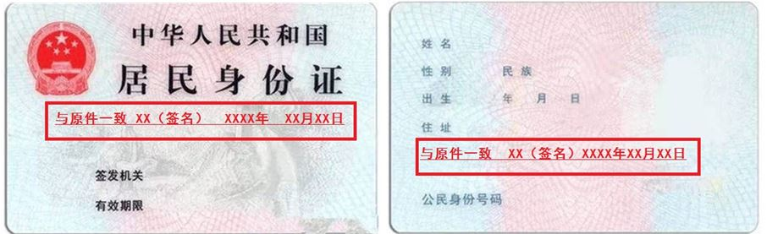
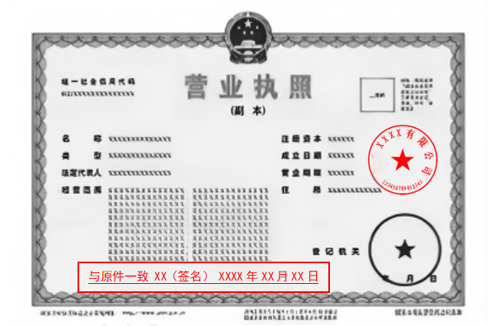
主体资格文件或自然人身份证明具体要求如下：
（1）企业，提交营业执照复印件。
（2）事业法人，提交事业单位法人证书复印件。
（3）社团法人，提交社会团体法人登记证复印件。
（4）民办非企业单位，提交民办非企业单位登记证书复印件。
（5）其他类型法人或组织，提交有关法律法规规定的资格证明复印件。
（6）自然人，提交身份证件复印件。
山东省市场主体住所（经营场所）申报承诺书
市场主体名称 | 济南/青岛XXX商贸中心 | 统一社会信用代码：  （设立登记无需填写）
详细地址 | 山东省济南/青岛市XXX区XXX路XXX号XXX
房屋权属 | 所有权人姓名/名称：XXX 联系电话：1XXXXXXXXXX  身份证号（统一社会信用代码）：370212XXXXXXXXXXXX
房屋权属 | 产权证件名称：XXX 证件编号：XXX
法定用途 | □ 工业 ☑ 商用 □ 其他
使用方式 | □ 自用 ☑ 租赁 □ 无偿使用
本申请人作出如下承诺：

1.已取得所申报住所（经营场所）的合法使用权且该住所不属于住宅；通过租赁方式获得使用权的，承诺已签订了合法有效的房屋租赁合同；无偿获得使用权的，承诺已取得房屋所有权人同意无偿使用的相关材料。
2.住所（经营场所）信息表述真实无误，如实际情况与填报不符，视为提交虚假材料，承担由此引发的相关法律责任。
3.安全使用住所（经营场所）开展经营活动。法律、法规规定应当经有关部门批准方可从事相关经营活动的，取得许可证或批准文件后再开展相关经营活动。
4.自觉接受登记机关及相关部门的监督管理，如违反相关法律法规及政策规定，将承担一切法律责任。

申请人签字/盖章：XXX

由拟任法定代表人签字，签署时应当使用黑色或蓝色墨水钢笔或签字笔工整签名，不能打印或用印章代替。
2026年05月01日
1.本文书适用于各类市场主体办理设立登记、住所（经营场所）变更登记。
2.企业、农民专业合作社申请设立登记时，本承诺书由拟任法定代表人（个人独资企业投资人、合伙事务执行人或代表）签署；申请变更登记时，由法定代表人（个人独资企业投资人、合伙事务执行人或代表）签署，并加盖企业或农民专业合作社公章。
3.市场主体为分支机构的，由隶属企业（农民专业合作社）法定代表人（个人独资企业投资人、合伙事务执行人或委派代表）签署，隶属企业（农民专业合作社）加盖公章。
4.个体工商户申请设立登记、经营场所变更登记时，由个体工商户经营者本人签字。
5.本承诺书适用“一照多址”，一个市场主体有多个经营场所的，每个经营场所应分别填写该承诺书。
属于下列情形之一的，住所（经营场所）登记不适用申报承诺制：
（一）申报的住所（经营场所）信息无法通过信息共享方式，从不动产登记信息数据库或标准化地址库进行在线查验的；
（二）被列入严重违法失信名单或被实施联合信用惩戒，且未完成信用修复的；
（三）被列入经营异常名录尚未移出的；
（四）申报的住所（经营场所）属于住宅的；
（五）有关组织或个人已对该住所的真实性、合法性提出异议的；
（六）依法不适用申报承诺制的其他情形。
不适用申报承诺制的市场主体，办理登记时应当依法提供房屋产权证明、购房合同、租赁合同等合法使用证明。属于住宅的还应提交有利害关系业主一致同意的证明材料。

（此模板仅供参考，具体依据住所（经营场所）实际情况提供）

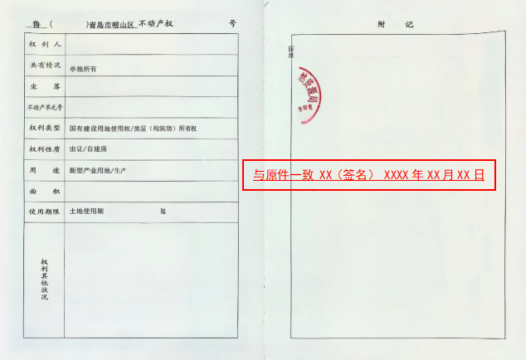
房屋产权人为他方的，应同时提供租赁合同或无偿使用证明

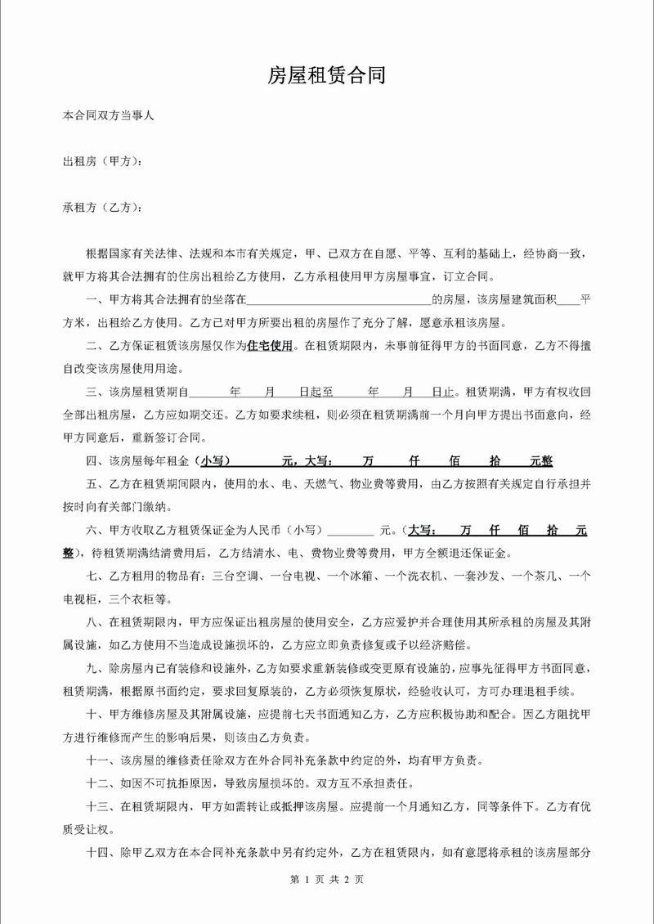

“住改商”相关利害关系人知情同意书
住所（经营场所）房屋性质属于住宅的需提供
设立时填写全体出资人姓名
济南/青岛XX发展中心 拟于济南/青岛市 XX区XXX路XXX号XXX 开展经营活动，本注册地址房屋用途为住宅，根据《中华人民共和国民法典》相关规定，申请人承诺已征求所有利害关系业主一致同意，申请人对因虚假材料取得经营主体登记注册行为所引发的后果承担法律责任。
有利害关系业主  签字或盖章 | 一单元101：XXX 一单元102：XXX  ...  二单元101：XXX 一单元102：XXX  ...  业主将住宅改变为经营性用房，本栋建筑物内的其他业主，应当认定为民法典第二百七十九条所称“有利害关系的业主”。除此之外，建筑区划内，本栋建筑物之外的业主，能够证明其房屋价值、生活质量受到或者可能受到不利影响的，也可以主张认定为有利害关系的业主。
住宅产权所有人  签字或盖章 | XXX
申请人签字或盖章 | XXX
由拟任法定代表人签署
签署时应当使用黑色或蓝色墨水钢笔或签字笔工整签名，不能打印或用印章代替。

注：
1.本文书适用于各类市场主体住所（经营场所）为住宅的设立及住所（经营场所）变更登记。
2.企业、农民专业合作社申请设立登记时，申请人由拟任法定代表人（个人独资企业投资人、合伙事务执行人或代表）签署；申请变更登记时，由法定代表人（个人独资企业投资人、合伙事务执行人或代表）签署，并加盖企业或农民专业合作社公章。
3.市场主体为分支机构的，申请人由隶属企业（农民专业合作社）法定代表人（个人独资企业投资人、合伙事务执行人或委派代表）签署，隶属企业（农民专业合作社）加盖公章。
4.个体工商户申请设立登记、经营场所变更登记时，由个体工商户经营者本人签字。
5.涉及“一照多址”的，每个经营场所应分别填写。
6.可附签字页。

有关批准文件或许可证件复印件

（此模板仅供参考，具体依据实际情况提供）
